TUGAS AKHIR
ANALISIS PROSEDUR PENGIRIMAN BARANG PADA PT DIRGA
GERAK SEMESTA

Diajukan untuk memenuhi salah satu persyaratan dalam menyelesaikan pendidikan diploma tiga pada Program Studi Diploma III Akuntansi

Oleh

OBRIN LALUAS MAMONGAN NIM 15041045

KEMENTERIAN RISET TEKNOLOGI DAN PENDIDIKAN TINGGI POLITEKNIK NEGERI MANADO
JURUSAN AKUNTANSI
PROGRAM STUDI D III AKUNTANSI
2018

DAFTAR ISI

HALAMAN SAMPUL........................................................................................i HALAMAN JUDUL...........................................................................................ii LEMBAR PERSETUJUAN PEMBIMBING....................................................iii LEMBAR PERSETUJUAN DAN PENGESAHAN.........................................iv DAFTAR RIWAYAT HIDUP............................................................................v ABSTRAK.........................................................................................................vi KATA PENGANTAR......................................................................................vii DAFTAR ISI.......................................................................................................x DAFTAR GAMBAR........................................................................................xii DAFTAR LAMPIRAN....................................................................................xiii BAB I PENDAHULUAN
1.1 Latar Belakang....................................................................................1

1.2 Rumusan Masalah...............................................................................3

1.3 Tujuan Penelitian................................................................................3

1.4 Manfaat Penelitian..............................................................................3

1.5 Metode Analisa Data..........................................................................4

1.6 Deskripsi Umum PT. Dirga Gerak Semesta........................................4

BAB II DESKRIPSI PRAKTEK AKUNTANSI

2.1 Landasan Teori................................................................................11

2.2 Analisis Prosedur Pengiriman Barang pada PT. Dirga Gerak

Semesta…….....................................................................................22

x

2.3 Evaluasi Analisis Prosedur Pengiriman Barang pada PT. Dirga Gerak

Semesta.............................................................................................35

BAB III PENUTUP

3.1 Kesimpulan.......................................................................................36

3.2 Saran.................................................................................................36

DAFTAR PUSTAKA

SURAT PERNYATAAN KEASLIAN TULISAN (BERMATERAI) LEMBAR ASISTENSI REVISI TUGAS AKHIR
LAMPIRAN

LEMBAR KONSULTASI PEMBIMBINGAN

xi
BAB I

PENDAHULUAN

- Latar Belakang Masalah

Seiring dengan perkembangan zaman saatini, menjadikan industri barang dan jasa mengalami kemajuan yang sangat pesat. Hal ini membuat setiap perusahaan untuk mengembangkan usahanya seiring kemajuan tersebut, yang berarti operasional organisasi menjadi kian kompleks. Perusahaan-perusahaan bersaing dalam melakukan diversifikasi produk. Tujuan dilakukannya diversifikasi produk adalah untuk meningkatkan volume penjualan perusahaan, terutama jika perusahaan tersebut berada dalam tahap perkembangan. Oleh karena itu, perusahaan sangat memerlukan suatu system pengukuran kinerja yang benar-benar dapat membantu perusahaan dalam melakukan perbaikan-perbaikan secara berkelanjutan guna mencapai tujuan yang maksimal.

PT. Dirga Gerak Semesta adalah perusahaan yang bergerak dibidang jasa pengiriman barang nasional atau internasional dengan tujuan berorientasi laba. PT. Dirga Gerak Semesta dihadapkan pada pertumbuhan permintaan yang sangat tinggi, dengan demikian PT. Dirga Gerak Semesta meningkatkan pelayanannya dalam pengiriman barang yang lebih efisien. Selain itu, untuk memenuhi kebutuhan informasi bagi pihak dalam maupun
pihak luar, PT Dirga Gerak Semesta harus memerlukan sistem atau

prosedur. Suatu system dalam pelaksanaannya harus mengikuti prosedur- prosedur yang berlaku agar tidak menyebabkan suatu kegiatan mengalami kesalahan. Sistem tidak bisa dilepaskan dari prosedur yang telah ada, ini berarti system dan prosedur saling berhubungan. Jika suatu prosedur dalam system mengalami perubahan, maka hal tersebut akan merubah prosedur- prosedur lainnya.
Setiap kegiatan perusahaan mempunyai risiko, dan setiap risiko pasti mempunyai pengendalian. Alasan perusahaan menyusun sistem pengendalian adalah untuk membantu tercapainya tujuan. Kebijakan dan prosedur yang dirancang oleh perusahaan dapat memberikan keyakinan kepada manajemen bahwa tujuan dan sasaran yang telah ditetapkan dapat dicapai. Kebijakan dan prosedur ini seringkali disebut pengendalian, dan secara bersama-sama membentuk struktur pengendalian internal suatu perusahaan.
PT. Dirga Gerak Semesta sebagian besar sudah menjalankan prosedur pengiriman barang sesuai dengan aturan yang diterapkan oleh perusahaan.Tetapi dalam kegiatan praktiknya, perusahaan belum menerapkan pemisahan fungsi secara jelas antara bagian-bagian yang terkait dalam prosedur pengiriman barang. Hal ini dapat dilihat dengan adanya penggabungan atau perangkapan tugas yang terjadi pada bagian loket, dimana fungsi bagian loket adalah menerima barang yang akan dikirim dari pelanggan serta menerima pembayaran secara tunai atas transaksi yang seharusnya ditangani langsung oleh bagian akuntansi. Akibatnya tidak

Menutup kemungkinan akan menimbulkan adanya penyelewengan- penyelewengan seperti penggelapan terhadap uang kas dan penggelapan barang-barang.
Berdasarkan uraian diatas, maka penulis tertarik untuk melakukan penulisan tugas akhir dengan judul : ”ANALISIS PROSEDUR PENGIRIMAN BARANG PADA PT. DIRGA GERAK SEMESTA”
- Rumusan Masalah
Apakah prosedur pengiriman barang pada PT. Dirga Gerak Semesta telah menerapkan pengendalian internal ?

- Tujuan Penelitian
Untuk mengetahui apakah prosedur pengiriman barang pada PT Dirga Gerak Semesta telah menerapkan pengendalian internal

- Manfaat Penelitian
Manfaat dari penulisan Tugas Akhir ini adalah sebagai berikut:
- Bagi Perusahaan

Dapat berguna sebagai masukan pertimbangan dalam mengendalikan prosedur pengiriman barang.
- Bagi Penulis

Menambah wawasan dan ilmu pengetahuan penulis mengenai proses pengiriman barang pada PT Dirga Gerak Semesta.
- Bagi Pembaca

Dapat digunakan sebagai wacana untuk menambah pengetahuan.

- Metode Analisis Data

Metode yang digunakan dalam menyelesaikan Tugas Akhir ini adalah metode deskriptif komperatif yaitu mengambarkan, menguraikan, menjelaskan tentang bagaimana pelaksanaan prosedur pengiriman barang pada PT. Dirga Gerak Semesta.

- Deskripsi Umum PT. Dirga Gerak Semesta
- Sejarah singkat perusahaan
PT. Dirga Gerak Semesta (PT. DGS) didirikan pada tanggal 14

November 1992 dengan akte notaries nomor 47 yang disahkan oleh Thelama Andries, SH. PT. Dirga Gerak Semesta berdiri dengan 3 orang pemegang saham yaitu Bpk. Roy Tamo, Ny. Gysye Martowijoyo dan Bpk.Atek Martowijoyo. Pada tahun 1997 dilakukan perubahan terhadap akte karena berubahnya para pemegang saham. Perubahan tersebut disahkan dengan akte notaries nomor 40 tanggal 23 September 1997 oleh Thelama Andries, SH. PT. DGS beralamat dijalan Sam Ratulangi II No. 61 Tanjung Batu Manado 95117. Namun sejak pertengahan tahun 2005, PT. DGS pindah alamat ke gedung yang baru tepatnya dijalan A.A Maramis No.186 Paniki Bawah. Tapi perusahaan tetap menggunakan gedung yang lama sebagai cabang pemasaran atau penjualan.

Visi:

PT. Dirga Gerak Semesta meningkatkan keberadaban dari pada PT. Dirga Gerak Semesta group, sebagai jasa transportasi dalam rangka menghadapi liberalisasi pengembangan logistic khususnya di kawasan Ascan serta menyambut pasar bebas Ascan paa tahun 2013 melalui peran aktif dalam pengembangan perumusan regulasi yang bersifat kondusif serta meningkatkan kemampuan dibidang transportasi dan peningkatan pengetahuan sumber daya manusia yang berskalakecilatau besar demi mewujudkan dan memperdayakan sumber daya manusia yang berkualitas.

MIsi

PT. Dirga Gerak Semesta memperjuangkan regulasi logistic dalam rangka meningkatkan pertumbuhan ekonomi nasional melalui peranaktif perusahaan nasional PT. Dirga Gerak Semesta. Ikut mendorong investasi asing melalui usaha transportasi logistic dan sector internasional pada khususnya, dan meningkatkan sumber daya manusia yang berkualitas didalam lingkungan PT. Dirga Gerak Semesta Group untuk dapat bergerak di bidang jasa Transportasi dan logistic pada umumnya.

- Struktur Organisasi

Salah satu factor yang paling penting dalam perusahaan adalah struktur organisasi dari perusahaan itu sendiri. Dengan menentukan struktur organisasi yang tepat, dalam artian sesuai dengan kebutuhan serta aktivitas instansi atau perusahaan yang bersangkutan akan memudahkan koordinasi antara atasan dan bawahan. Di samping itu juga mampu menimbulkan semangat kerja bagi para bawaan atau atas anda lam bekerja agar dapat melakukan kenaikan jabatan atau pangkat. Selain itu, pembagian tugas dan weewenang yang jelas akan membantu perusahaan atau instansi tersebut dalam menciptakan suasana kerja yang baik, sehingga dapat memperlancar evektifitas operasional perusahaan. Dibawah ini merupakan struktur organisasi di PT. Dirga Gerak Semesta.

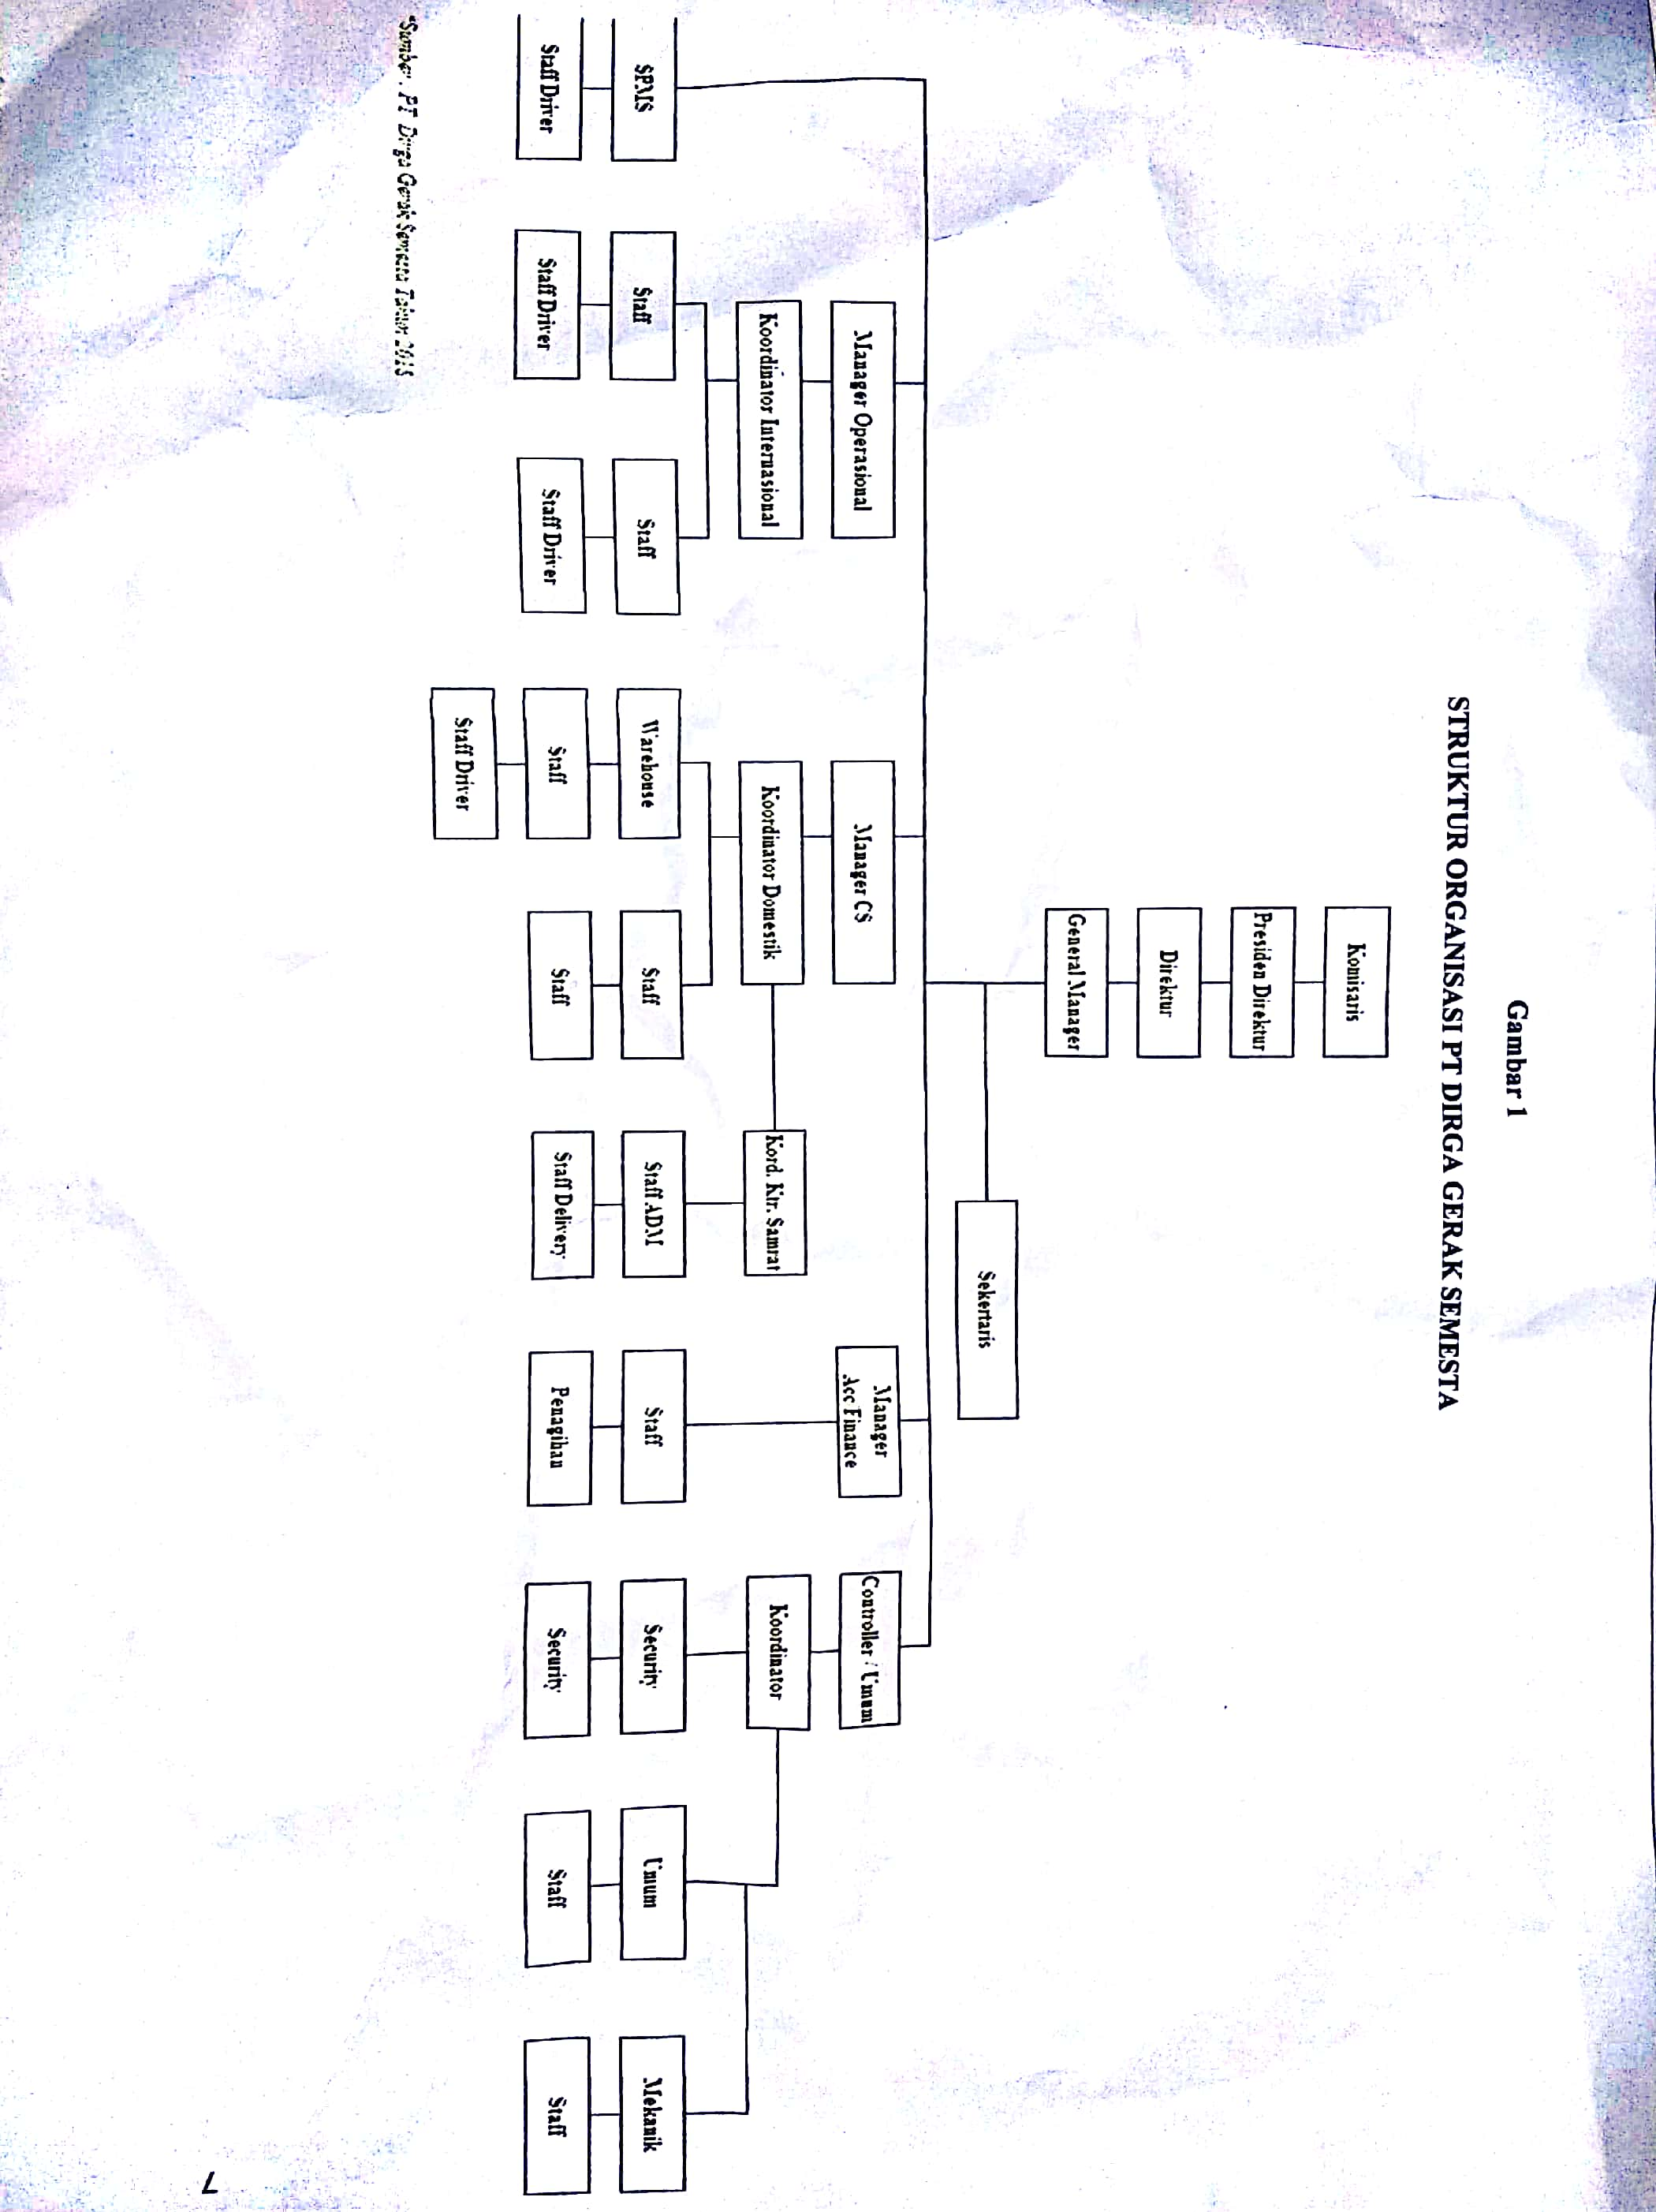

- Uraian Kerja Bagian Loket (Pelayanan)

Adapun tugas pada bagian loket di PT. Dirga Gerak Semesta adalah sebagai berikut :
- Melayani setiap pelanggan yang datang ke kantor, baik yang itu pelanggan yang dating mengirim barang, maupun yang datang untuk mengambil barang.
- Memastikan isi barang/paket yang akan dikirim.
- Menimbang barang. Barang-barang yang akan
dikirim, ditimbang terlebih dahulu untuk mengetahui berat barang, dan kemudian akan dilanjutkan dengan pembuatan invoice pengiriman barang
- Membuat invoice sebagai bukti pengiriman barang
Bukti pengiriman berupa invoice berisikan tentang informasi pengirim dan penerima barang, nama perwakilan, kota tujuan, tanggal berangkatnya barang, jumlah barang,berat barang, isi barang, dan tanggal dibuatnya invoice tersebut.
- Memeriksa invoice
Melakukan pemeriksaan invoice dari kantor perwakilan dan mengurutkan sesuai dengan tanggal pengiriman untuk dilanutkan menginput data handling karena invoice harus diisi sesuai tanggalnya.
- Mencatat alamat pengirim dan penerima barang
Bila barang yang akan dikirim belum dicantumkan alamat pengirim dan penerima, maka harus diberikan alamat pengirim dan penerima.

- Aktivitas Usaha Perusahaan

PT. Dirga Gerak Semesta bergerak di bidang jasa domestik dan internasional cargo baik udara maupun laut yang melayani :
- Internasional/Domestik airand sea freightforwarding

- Aircargo Door to Doorservice and Port to Portservice

- Sea cargo Door to Doorservice andPort to Portservice

- Inlandcartage

- Parcel and Document courier delivery

- Warehousing and storage

- Customsclearance

- Handlingcargo agent

Demi kelancaran Doorto Door (DTD) service untuk sector domestik, PT Dirga Gerak Semesta memiliki perwakilan di Jakarta, Surabaya, Bali, Makassar dan Balik papan. Untuk Air Freight, PT. Dirga Gerak Semesta menangani pengiriman via udara sampai ke tujuan seluruh dunia yang biasa dijangkau. PT. Dirga Gerak Semesta merupakan agen dari Garuda Indonesia, Silk Air, Lion Air, Batavia Air dan Merpati Indonesia. Untuk Sea Freight, PT. Dirga Gerak Semesta menangani muatan via kapal laut dengan mengguanakan container sampai ke tujuan seluruh dunia yang bias dijangkau. Pengiriman vialaut, PT Dirga Gerak Semesta menggunakan PT. Jayakusuma Perdana Lines, PT. Tanto Intim Lines dan PT.Tempuran Mas Lines

